**CIRCUITO PROVINCIAL ESCOLAR DE TRIATLÓN 2017.**

**ORGANIZAN:** Diputación Provincial de Ciudad Real; Club Natación Gigantes de Campo de Criptana, Escuela de Triatlón de Manzanares, Escuela de Triatlón de Tomelloso y Federación de Tríatlón de Castilla La Mancha.

**COLABORAN:** Ayuntamiento de Campo de Criptana, Ayuntamiento de Manzanares y Ayuntamiento de Tomelloso.

**LUGAR**

A definir según localidad. Tercera prueba en Tomelloso, en la Piscina Municipal, Avenida de Niort s/n.

**DÍA**

11 de febrero de 2017 (Campo de Criptana). 8 de abril de 2017 (Manzanares). 27 de mayo 2017 (Tomelloso)

**HORARIO TERCERA PRUEBA DE TOMELLOSO.**

|  |
| --- |
| 14:30 a 15:00 Recogida de dorsales |
| 15:00 a 15:10 Control de material Cadete (masculino y femenino) |
| **15:15 Inicio prueba Cadetes (masculino y femenino)** |
| 15:35 a 15:40 Control de material infantil (masculino y femenino) |
| **15:45 Inicio prueba infantil (masculino y femenino)** |
| 16:00 a 16:05 Control de material alevín (masculino y femenino) |
| **16:10 Inicio prueba alevín (masculina y femenina)** |
| **16:20 inicio de la prueba benjamín. (masculino y femenino).** |
| **16:30 Inicio de la pruebas de iniciación** |

**CATEGORÍAS (Masculino y Femenino)**

|  |  |
| --- | --- |
| **AÑO DE NACIMIENTO** | **CATEGORÍA** |
| 2010 | PRE-BENJAMIN |
| 2009 | PRE-BENJAMIN |
| 2008 | BENJAMIN |
| 2007 | BENJAMIN |
| 2006 | ALEVIN |
| 2005 | ALEVIN |
| 2004 | INFANTIL |
| 2003 | INFANTIL |
| 2002 | CADETE |
| 2001 | CADETE |
| 2000 | CADETE |

**DISTANCIAS**

|  |  |  |  |  |  |
| --- | --- | --- | --- | --- | --- |
|  | **CADETE.** | **INFANTIL.** | **ALEVÍN.** | **BENJAMIN.** | **INICIACIÓN.** |
| **1º SEGMENTO CARRERA** | **1500 m** | **-** | **-** | **-** | **-** |
| **2º SEGMENTO NATACIÓN** | **500 m** | **400 m** | **200 m** | **100 m** | **50 m** |
| **3º SEGMENTOCARRERA** | **1500 m** | **1000 m** | **500 m** | **250 m** | **125 m** |

**MATERIAL NECESARIO.**

Para la natación:

* Bañador o tritraje.
* Gafas de natación.
* Gorro de natación (entregado por la organización).

Para la carrera a pie.

* Para los chicos será obligatorio llevar el pecho cubierto bien por una camiseta o por el tritraje.
* Para las chicas podrán realizar la carrera a pie con el bañador o tritraje.
* Zapatillas deportivas
* Goma elástica para el dorsal si compites con traje de triatlón o fijado en la camiseta.

**INSCRIPCIONES:**

**En:** [**http://www.triatlonclm.org/competicion/provincial_deporte_escolar_triatlOn_cuenca/246**](http://www.triatlonclm.org/competicion/provincial_deporte_escolar_triatlOn_cuenca/246)

**Y:** [**http://deportesclm.educa.jccm.es/**](http://deportesclm.educa.jccm.es/)

**ES NECESARIO APUNTARSE EN AMBOS SITIOS Y MANDAR LOS FORMULACIOS DE LA JUNTA A LA FEDERACION EN:** [**federacion@triatlonclm.org**](mailto:federacion@triatlonclm.org)

* Entrada y salida a la zona de la piscina.

CALLE 4

CALLE 3

CALLE 2

CALLE 1

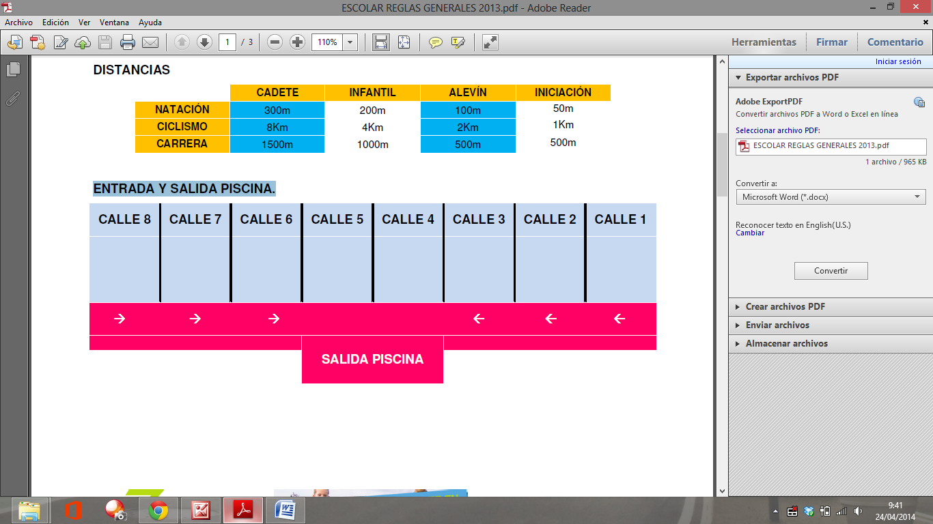

ENTRADA PISCINA

CALLE 4

CALLE 3

CALLE 2

CALLE 1



* Entrada y salida a la zona de transición.

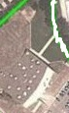

Circuito Carrera

Transición

Piscina

* Recorridos

Los recorridos a realizar de las categorías son los siguientes:

* 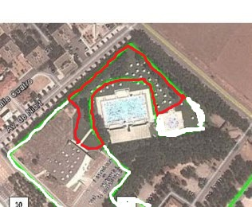Cadetes:

Salida

Salida

Salida



Salida/meta

1º SECTOR: CARRERA Salida: 3 vueltas Circuito A, a boxes = 1500 m

2º SECTOR: NATACIÓN: 20 largos x 25 m = 500 m

3º SECTOR: CARRERA Boxes: 3 vueltas Circuito A, a Meta = 1500 m

* Infantiles:



Salida

Salida

Salida



Salida/meta

1º SECTOR: NATACIÓN: 16 largos x 25 m = 400 m

2º SECTOR: CARRERA Boxes: 2 vueltas Circuito A, a Meta = 1000 m

* Alevines:



Salida

Salida

Salida



Salida/meta

1º SECTOR: NATACIÓN: 8 largos x 25 m = 200 m

2º SECTOR: CARRERA Boxes: 1 vueltas Circuito A, a Meta = 500 m

* Benjamines:

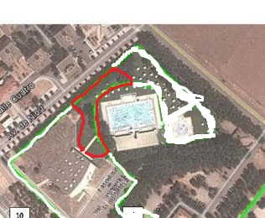

Salida

Salida



Salida/meta

1º SECTOR: NATACIÓN: 4 largos x 25 m = 100 m

2º SECTOR: CARRERA Boxes: 1 vueltas Circuito B, a Meta = 250 m

* Prebenjamines (iniciación):

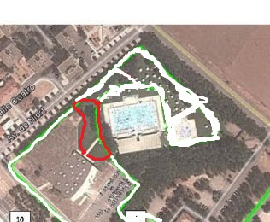



Salida/meta

1º SECTOR: NATACIÓN: 2 largos x 25 m = 50 m

2º SECTOR: CARRERA Boxes: 1 vueltas Circuito C, a Meta = 125 m



**NORMATIVA GENERAL PARA LAS COMPETICIONES ESCOLARES DE CASTILLA LA MANCA.**

* **FASE PROVINCIAL**

Se disputarán una o varias competición en cada una de las provincias de nuestra comunidad que serán valederas para los diferentes campeonatos provinciales. A ser posible ninguna de estas competiciones deberá coincidir en el mismo fin de semana para permitir que puedan participar los deportistas de otras provincias que lo deseen.

Los campeonatos provinciales se disputarán entre los meses de enero a mayo de 2017, a una jornada y preferentemente los sábados por la tarde o domingos por la mañana para facilitar el desplazamiento de los deportistas.

Aprovechando la infraestructura de organización de la prueba se podrán celebrar iniciaciones para las categorías pre-benjamín, benjamín, siempre bajo la supervisión de la federación de triatlón de CLM. (Siempre cuando se tengan todos los medios y permisos para dicho desarrollo).

* **SISTEMAS DE CLASIFICACION.**
* Para participar en dicho Campeonato Regional tendremos que clasificarnos entre los 4 primeros triatletas de uno de los Campeonato Provinciales, 2 plazas a elección del técnico*, si no hay ningún incidente acudirá el 5 y 6 clasificado de cada provincia (si no podemos asistir al campeonato provincial de nuestra provincia tendremos la posibilidad de clasificarnos en cualquiera de las 4 provincias restantes).
* *Las plazas a de decisión técnica se decidirán:
* Por nivel deportivo y progresión de los deportistas.
* Resultados a nivel nacional en Campeonatos de España
* Resultados a nivel regional en campeonatos de Castilla la Mancha.
* Resultados a nivel provincial
* Siempre se clasificaran los 4 primeros triatletas de cada categoría y cada prueba (si se participa en varias pruebas solo se tendrán en cuenta en la primera prueba de las que se disputo). (En cada prueba habrá 6 plazas para el campeonato Regional independiente de la provincia a la que se pertenezca)
* **FASE REGIONAL.**
* La selección autonómica se realizara en base al Campeonato Regional, por riguroso orden de clasificación en dicho campeonato, siempre bajo el criterio del responsable de deporte escolar de la federación.
* La selección estará compuesta de 4 chicos y 4 chicas (y un 5º que será reserva tanto en categoría masculina como femenina).
* Los 3 primeros clasificados en el Campeonato Regional de triatlón (la Roda), tanto en categoría masculina como femenina, 1 plaza a criterio del director técnico de la federación (salvo algún incidente la plaza se otorgara al 4 clasificado en dicho Campeonato).
* Por nivel deportivo y progresión de los deportistas.
* Resultados a nivel nacional en Campeonatos de España
* Resultados a nivel regional en campeonatos de Castilla la Mancha.
* **CAMPEONATO DE ESPAÑA ESCOLAR.**

**FECHA DE CELEBRACIÓN:**

**LUGAR DE CELEBRACIÓN: a Determinar**

**SISTEMAS DE COMPETICIÓN:**

* + - 1. **Triatlón individual.**

Triatlón individual, cuyas distancias serán 750m nadando, 10km en el segmento ciclista y 2,5 km de carrera a pie. Donde competirán los 8 triatletas seleccionados.

Se hará una competición separada para chicos y otra para chicas.

La clasificación será individual.

**2. Triatlón supersprint por Relevos Mixto.**

Realizándose dos equipos; A y B, la composición de los equipos se realizara por riguroso orden de clasificación en el triatlón del día previo. Formando el equipo A los dos primeros chicos y las dos primeras chicas y el equipo B, los 3º y 4º clasificados tanto en chicos como en chicas.

*Si el desarrollo de la competición trascurre de manera correcta ese sería el orden de selección, si ocurre algún incidente de causa mayor será bajo criterio del director técnico.

**NORMAS TÉCNICAS GENERALES**

* + - 1. Clasificación por Selecciones Autonómicas
      2. Se obtendrá de la marca que se realice en la prueba de Triatlón por relevos.
      3. Clasificación individual
      4. Según la marca que realice en el triatlón
      5. Clasificación por autonomías